InstallShield使用指南

InstallShield是使用非常廣泛的一種安裝程式製作軟體。你可以用它製作出專業級的安裝程式。但它的缺點就是使用很煩瑣，讓初學者望而生畏
下面就以InstallShield Professional Standard Edition 6.30 英文版爲例，講解它的使用方法。由於暫時還沒有弄到它的東方語言包，所以在安裝中可能在顯示上會有點問題。大家可以在此處下載InstallShield 6.3
啓動InstallShield後，見下圖
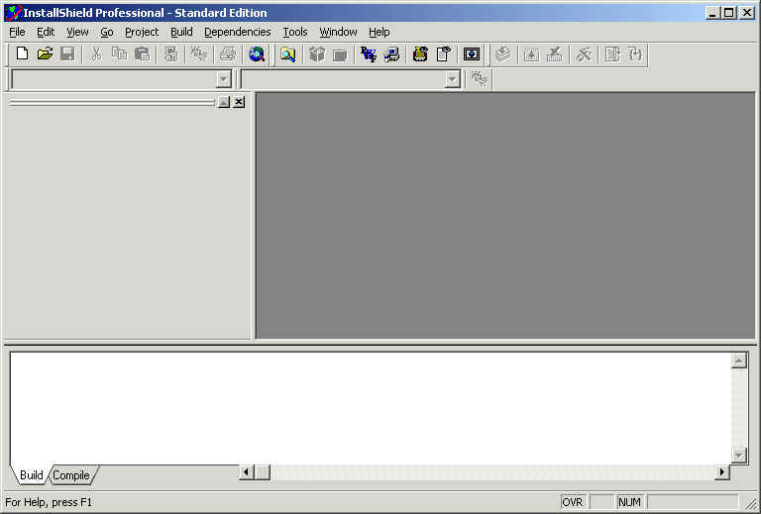
選“New Project”按鈕，打開新工程
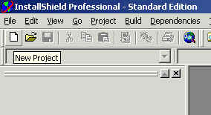
一般選“Project Wizard”，工程向導。在下面添上工程的名字
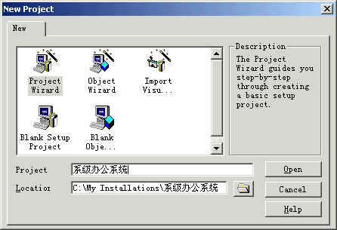
添上工程的基本資訊
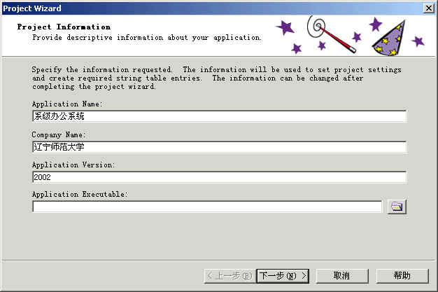
選擇語言。由於沒有其他的語言包，所以只有English可選。語言包需要另行購買
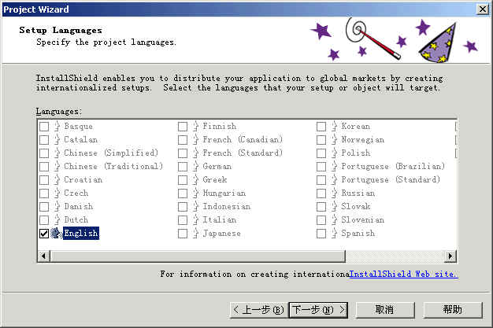
選擇元件。有的程式允許選擇安裝一部分或全部的程式
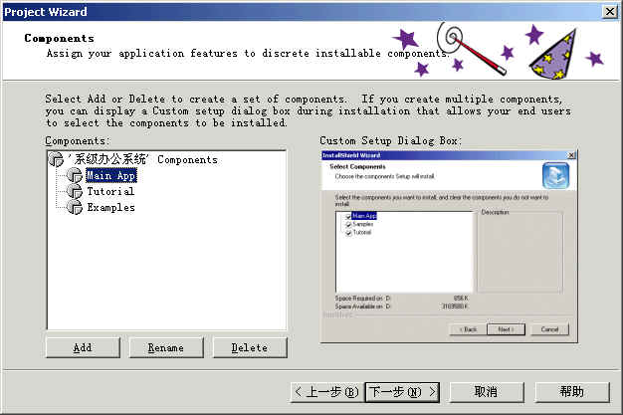
你可以按“Rename”修改元件的名稱
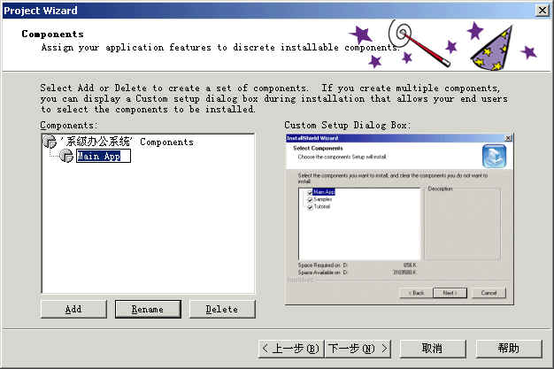
這裏爲了方便，只建立了一個元件
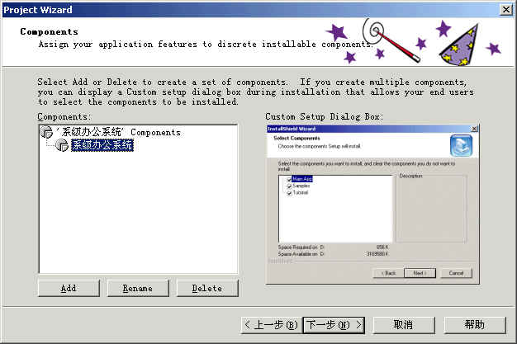
選擇文件組。上圖選擇的元件是爲了管理方便用的，並不對應真實的安裝文件；這裏的文件組才是真實的給你的文件分組
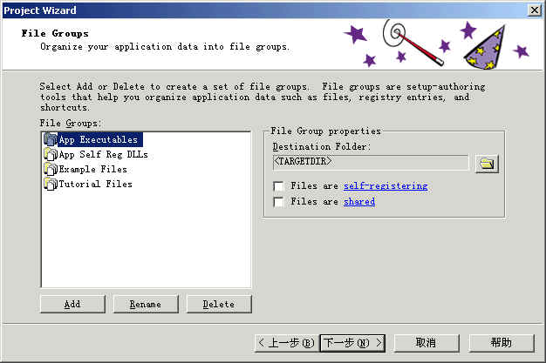
這裏我們建立自己的3個文件組
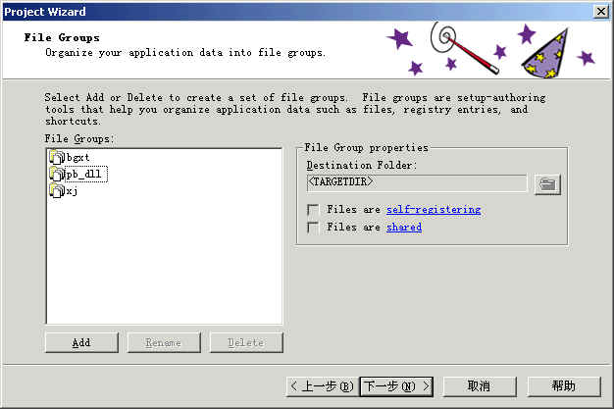
注意文件組視窗右邊的提示部分,見下圖,它指示了某個文件組下的文件相對於安裝目錄（TARGETDIR）的位置
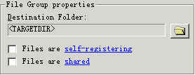
下圖就是設置目錄結構的視窗。“Application Target Folder”就是代表程式的安裝目錄
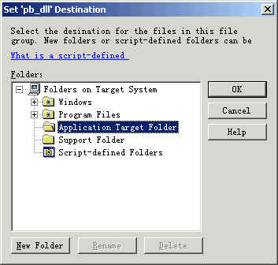
建立符合我們要求的目錄結構
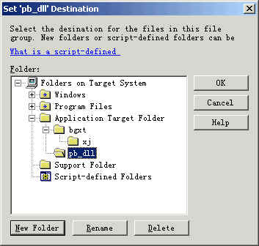
每個文件組都設置目錄位置
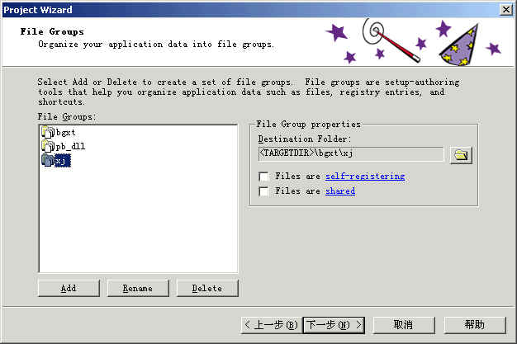
下面選擇要打包的文件的位置
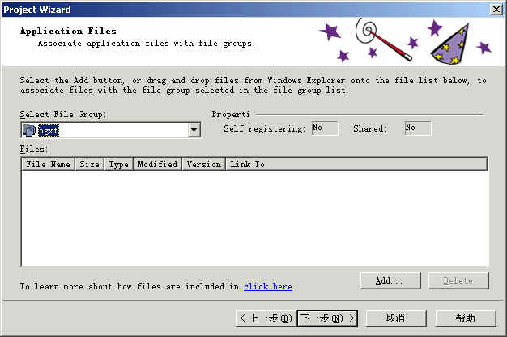
選擇正確的文件組，並選擇文件組文件的位置
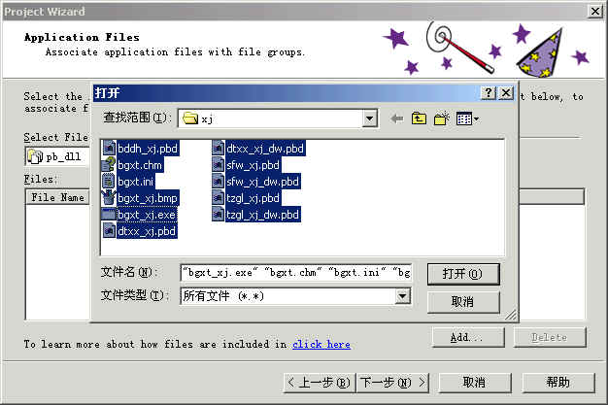
下面是選完的窗口
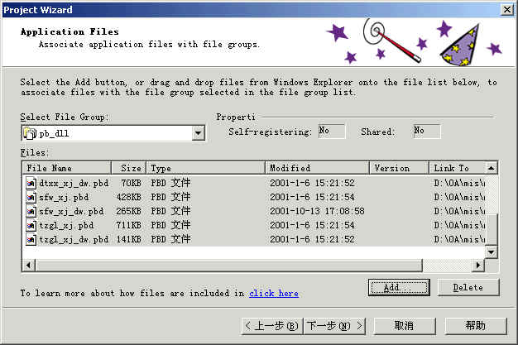
下面是指定元件與文件組的關係，其實就是選擇哪些文件是在某個元件中的資訊
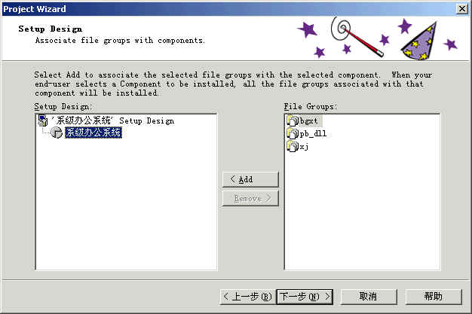
由於我們把所有的文件都安裝，所以就把所有的文件組都放在一個的元件下
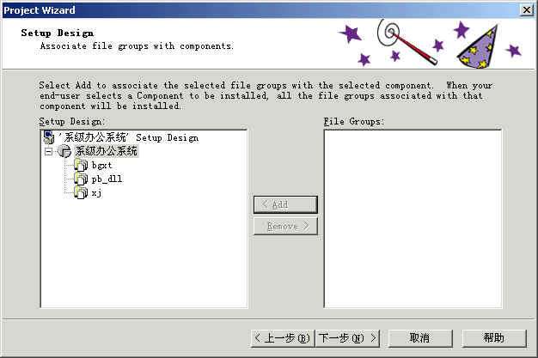
如果你還有其他的物件，也可以連進來，但一般是用不上的
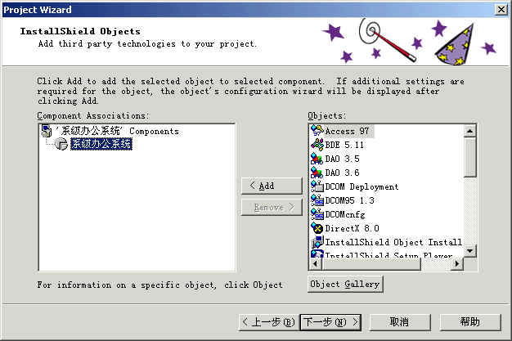
下面是建立桌面快捷方式和程式組的視窗
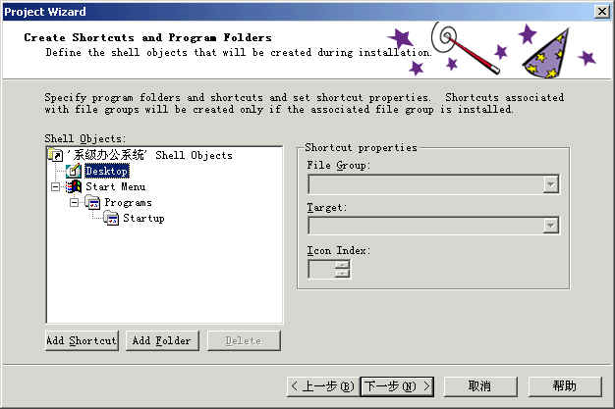
這裏建立了一個桌面快捷方式和一個程式組。
注意：<TARGETDIR>處可以寫上目錄，也可以寫啓動程式名
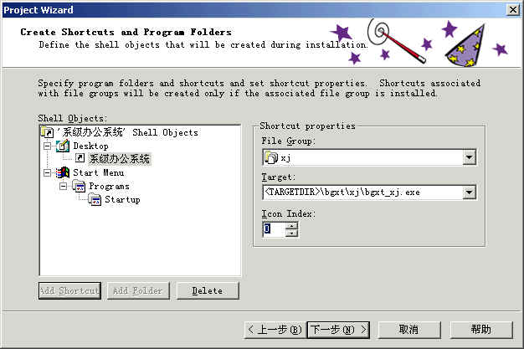
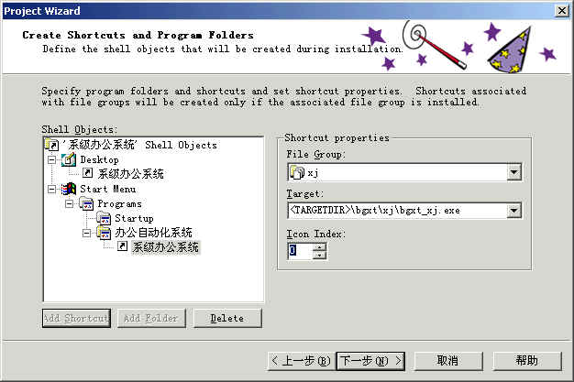
下面選擇安裝過程中出現的窗口。可以去掉沒用的窗口
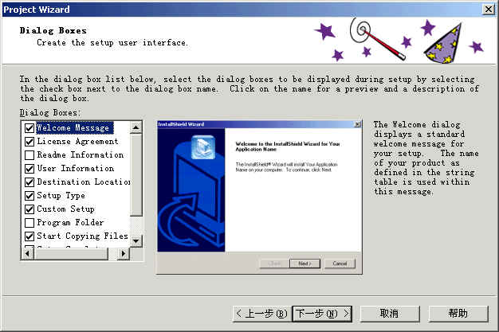
下面是統計資訊
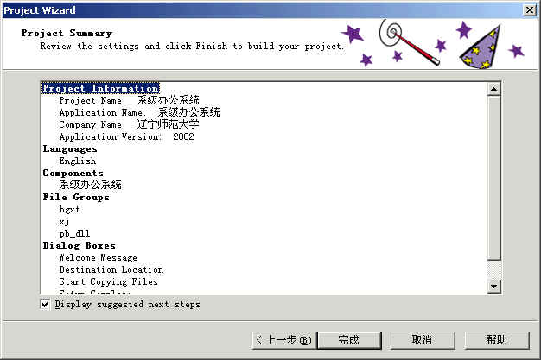
按“完成”後，開始編譯你的安裝程式。下面是在編譯時彈出的窗口。可以看看，關閉之
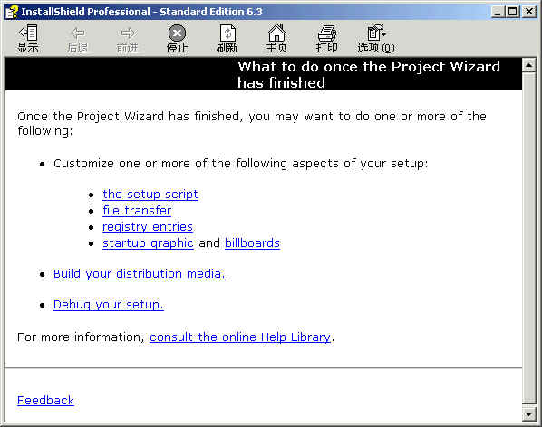
下面是編譯結果：0 error,0 warning。一切OK
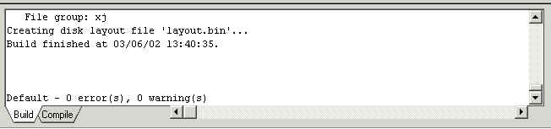
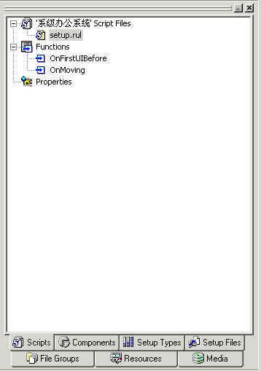
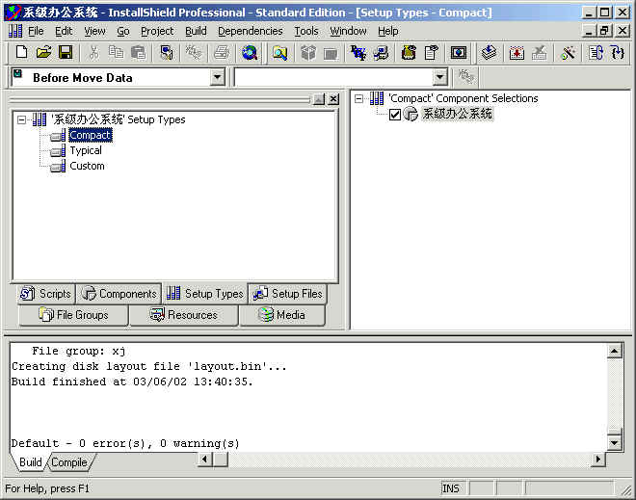
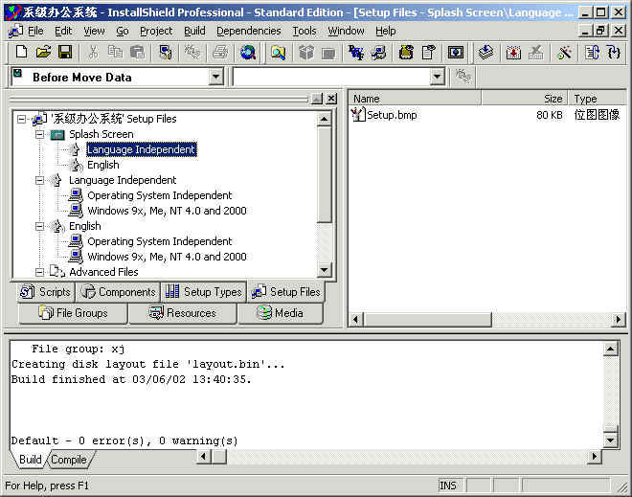
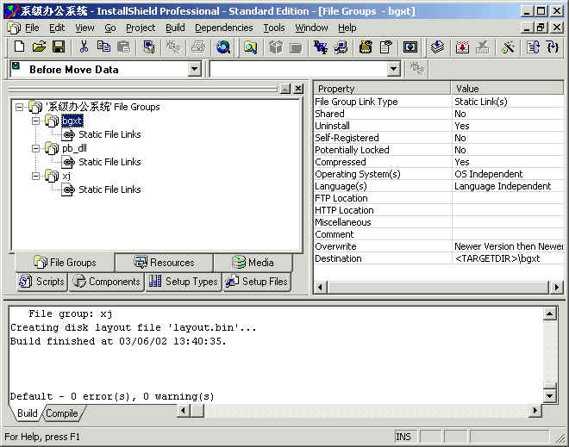
注意：有的程式有特殊的要求，比如下圖，啓動文件和程式必須的文件不在同一個目錄下，所以要注意寫清“Target”和“Start In”的參數
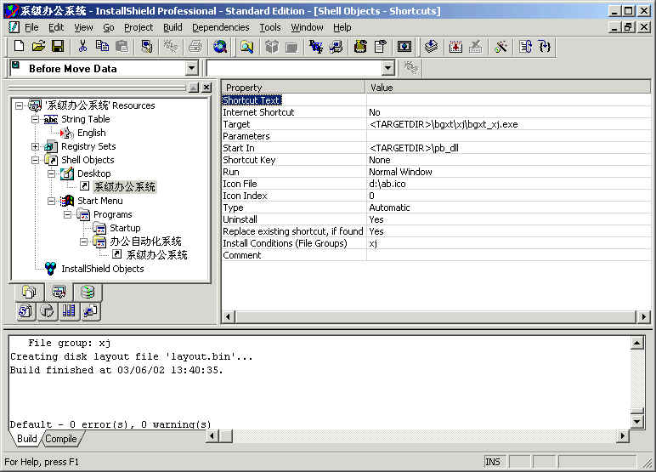
安裝目錄缺省在program files\'公司名'\'産品名'下。好象很難修改，我只好直接修改之。如果大家知道什麽更好的辦法，請告訴我 :)
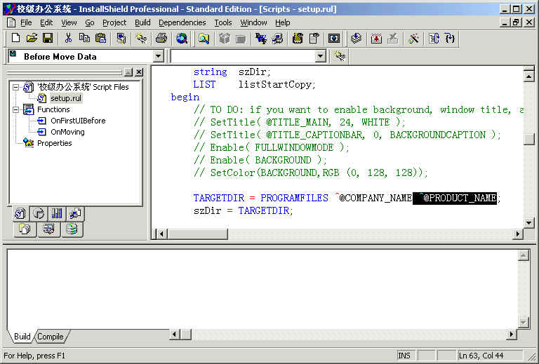
返回

遼寧師範大學網路資訊管理中心
2002年3月

